Chronique de notre visite
à la communauté de Andriamalama, Ranomena
Commune rurale de Fanjakana, district de Fianarantsoa II, région de Haute Matsiatra

Simone Raharivololona
Pascal Rakotoroa
Mihajamanitra Michel Eddy
Monique Trudel

Note : Ces enquêtes ont été réalisées dans 13 régions et 26 communautés dans le cadre de l’élaboration de la stratégie d’intervention 2006-2012 (COSOP) du FIDA. Cette chronique a été rédigée après la visite de la commune par l’équipe AMED en Avril 2006. La méthode AMED (approche des moyens d’existence durable) a pour priorité de donner la parole aux pauvres afin de connaître leurs contraintes, forces et aspirations, pour devenir partie intégrante des stratégies de développement durable. Les informations ci dessous sont celles que nous avons été en mesure de comprendre à travers ce que les membres de la communauté, y compris les plus pauvres, nous ont raconté lors de notre visite. Elles n’ont pas la prétention d’être exhaustives.

Au petit matin du 19 avril, nous sommes prêts à partir pour notre dernière communauté. Avant de s’y rendre, une halte au Chef lieu de la région Haute Matsiatra s’impose. Une rencontre avec la Secrétaire Général et le Directeur du développement permet de leur expliquer l’objectif de la mission et de confirmer que Fanjakana répond bien à la problématique choisie ; une zone enclavée avec une forte densité de population, où le salariat agricole, les problème fonciers et une diminution du cheptel sont des facteurs de vulnérabilité des gens. Ils nous soulignent que Fanjakana fait bien partie des communes vulnérables de la région et c’est un bon choix pour notre étude.

En route, nous faisons un arrêt à Isorana pour demander si nous sommes dans la bonne direction. On nous informe que le Maire de la commune de Fanjakana est ici avec son conseiller pour une réunion qui vient tout juste de terminer. Décidemment, la chance nous sourit. Il choisit de nous guider car il est assez difficile de s’y rendre sans être accompagné. Nous découvrons une route sinueuse, des bifurcations sans indication précise, traversons quelques villages, une forêt et commençons une montée vers le chef lieu de la Commune avec sur la gauche des paysages magnifiques. Un coin de pays à découvrir.

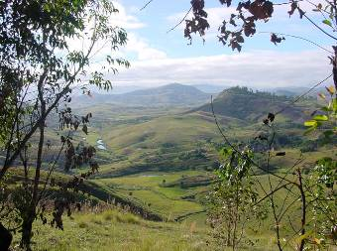
Une région pleine de ressources…

Dès notre arrivée à la commune, le Maire nous explique qu’il souhaite développer sa région, qu’elle a beaucoup de potentiel touristique avec ses chutes, ses forêts, ses sources d’eau chaude et sa réserve naturelle où vivent les maquis. Le Maire, Rakotoarimanana Thomas est un Maire dynamique avec beaucoup de projets et d’idées pour développer sa commune. Nous discutons du Fokontany à choisir. Il nous propose le Fokontany de Ranomena. Mais puisqu’il est très peuplé, nous devrons travailler au niveau du hameau d’Andriamalama, le chef lieu du Fokontany. Puisque la piste est en mauvais état et qu’il se fait tard, on nous héberge pour la nuit au Centre de Santé de Base (CSB) de la commune. De plus, il avait déjà prévu s’y rendre le lendemain car c’est le jour de l’assemblée générale du Fokontany de Ranomena.

Nous profitons donc de cette occasion. Le village d’Andriamalama se trouve à 9Km de Fanjakana, il compte environ 80 ménages dont la taille moyenne est de 8 personnes par ménage.

La réunion se tient au niveau de l’école primaire car c’est toujours les vacances scolaires de Pâques. On nous introduit et nous invite à assister à la réunion ce qui nous réjouit car elle favorise l’accueil dynamique. Toutes les autorités des différents hameaux du Fokontany de Ranomena sont présentes ainsi que les hommes et les femmes du village d’Andriamalama.

Dès notre arrivée à Andriamalama, nous prenons conscience que nous sommes dans le village d’origine du Maire. Dès l’entrée, on observe déjà plusieurs infrastructures : une Ecole Primaire Publique (EPP), une Ecole Privée Catholique, un terrain de basket, des églises chrétiennes : Luthérienne, Jesosy Mamonjy, RHEMA, un barrage, un château d’eau avec 05 bornes fontaines, un poste de commandement DAS avec 3 militaires, un couloir de vaccination et 05 petites boutiques de quartier.

Après une courte introduction auprès du Président du Fokontany, Monsieur Andrianjatovo Jean Claude, nous nous dirigeons vers l’école où tous ceux venus des hameaux voisins nous attendent. Nous comprenons que le Président du Fokontany est le beau-frère du Maire et ce sont les parents du Maire qui offrent une partie de terrain pour construire le futur centre de santé.

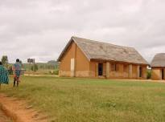 | 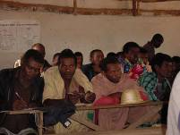 | 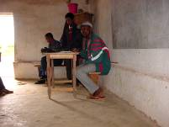
Une réunion du Fokontany…

La réunion est dirigée par les responsables : le Président du Fokontany Monsieur Andrianjatovo Jean Claude, le Président de Conseiller Communal, Monsieur Jacques François Ratolojanahary et le Maire Monsieur Rakotoarimanana Thomas. A l’ordre du jour : la situation de DAS, le détachement autonome de sécurité, demandé par la population car la commune est dénommée zone rouge ou zone d’insécurité sociale et communautaire. La population doit prendre en charge leur installation, nourriture, etc. Seuls leurs salaires proviennent du Gouvernement. Toute personne âgée de 18 et plus doit donc cotiser pour le compte des 3 militaires installés dans le Fokontany, les cotisations sont réparties comme suit : 10 kg de paddy pour ceux plus de 18 ans sans bœuf ; 15 Kg de paddy pour 18 ans et plus possédant un bœuf ; 20 Kg de paddy pour ceux plus de 18 ans avec plus de 100 bœufs….

Cette rencontre permet de relever que l’approvisionnement des DAS ne fonctionne plus régulièrement. Les militaires sont venus réclamer leur nourriture, sinon ils menacent de partir… Les autorités rappellent aux représentants des différents hameaux que le 23 avril 2006, est le dernier délai pour remettre les contributions à la disposition des militaires.

De plus, on leur rappelle tous les coûts et cotisations à prévoir en cette période de récolte : le couloir de vaccination doit être effectué selon la date prévue ; l’ouverture des pistes doit être assurée par les quartiers mobiles ; l’ouverture du marché des produits locaux le jeudi à Andriamalama afin de collecter la ristourne sur les produits locaux, la participation de chacun , le paiement de la cotisation pour la mutuelle de santé « l’assurance » doit être honorée régulièrement. Le paiement de la cotisation du mutuel de santé TIF (Tahiry Ifampitsimbinana ny Fahasalamana) au niveau du Fokontany doit être accéléré car le projet de construction du centre de santé est en cours. Il y a encore la préparation des trouaisons pour la culture de café arabica. RAKOTONDRIANA Marcel à Malaza est le responsable de la sécurité, il rappelle qu’il est formellement interdit de porter des couteaux, de hache et d’autres outils dangereux portant atteinte à la sécurité de la population.

Après cette longue liste de cotisations et de rappels de la responsabilité tout le monde, le Président nous passe la parole afin que nous puissions profiter de cette occasion pour mieux comprendre la situation géographique et sociale du Fokontany. Ici, le travail ne se fera qu’au niveau du chef lieu du Fokontany dans le hameau de Andriamalama. Les hameaux sont trop dispersés, les déplacements paraissent difficiles et la piste est coupée à certains endroits. C’est donc la seule occasion pour discuter et pour communiquer avec ceux qui sont présents. Ils viennent des 18 hameaux parmi les 24 appartenant au Fokontany.

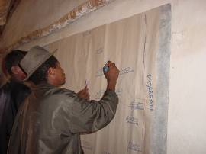 | 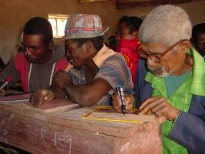
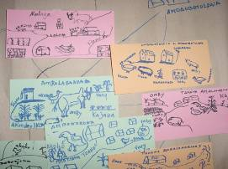 | 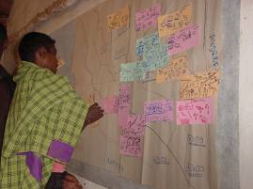
Une carte à l’image des gens…

Simone anime cette première session. Nous plaçons une grande feuille blanche sur le tableau : elle servira à faire une carte sociale renfermant le Fokontany entier, à mieux visualiser où se situe les différents hameaux, leurs activités, ce qui les différencie, ce qu’ils ont en commun, les aspirations des uns et des autres. Pour ce faire, nous distribuons, à chaque représentant de hameaux, un carton de couleur et lui demandons de dessiner son village, ses infrastructures, ses ressources et les activités de la population. Les visages souriants et fiers de partager avec nous ce qu’ils ont, ils se mettent à la tâche. Nous remarquons que plusieurs d’entre eux ont des cahiers, les vieux savent lire et écrire. Peu de femmes participent à cette réunion à l’exception de la trésorière et quelques femmes membres du groupement.

Pendant ce temps, deux volontaires sont venus pour situer sur la carte l’emplacement des hameaux. C’est une première pour eux et on hésite mais une fois Andriamalama située, on arrive à situer les autres éléments comme les pistes, les rizières, l’école, les hameaux ayant de l’eau potable,…Les représentants sont ensuite invités à venir placer leur village et nous raconter leur histoire, les activités de leur population, etc. Ils sont très enthousiastes et très ouverts. Le Maire et le Président du Fokontany sont surpris de voir une telle participation et ouverture de la part des membres de la communauté. Ils sont très contents de pouvoir conserver la carte ; un portrait imagé de leur Fokontany.

Un peu d’histoire

Au cours de la réunion, les vieux nous ont raconté l’histoire du village. D’après la discutions pendant la réunion, RAKOTOARIMANANA Thomas Maire de la Commune de Fanjakana a dit : « le village a été créé depuis le temps des rois. Le nom Andriamalama vient de Riana malama ou d’un cours d’eau glissant qui se trouve au nord du village. » Ce nom a été donné depuis la période de Royauté où Fanjakana avait été la résidence royale.

Andriamalama est le chef lieu du Fokontany de Ranomena depuis 1960. Il est issu de trois hameaux : Soaniangoana, Antsangy et Soanatao.

La sécurité demeure un problème et c’est pour cette raison qu’il est classé parmi les zones rouges. Les fréquentes attaques des DAHALO avant la mise en place de DAS (Détachement Autonome de Sécurité) en 2003 l’atteste. Certaines personnes confirment que ces impacts n’ont pas vraiment démotivés la population.

Depuis la mise en place du commandement DAS, les attaques des DAHALO ont été réduites. L’instauration de la sécurité a induit un changement radical dans le village. Sur le plan productif, la population a la possibilité de s’investir un peu plus, on nous raconte que l’épargne sur l’élevage bovin a augmenté. De plus, ce changement influence sur l’augmentation des charges sociales de la population au niveau de la cotisation pour le fonctionnement du DAS.

De nouvelles infrastructures permettent à la communauté d’améliorer ses conditions : l’adduction d’eau potable par l’association VONJY et SAHA Betsileo en 2005. En 2003, l’entrée de différentes églises telles que REMA, FJM (Fiangonana Jesosy Mamonjy) apporte des influences au sein de la communauté. Par exemple plusieurs enfants sont scolarisés dans l’école construite par l’église catholique et le nombre de chrétiens a augmenté.

En 2005-2006, la sécheresse a causé des problèmes sur l’agriculture. Cette situation pourrait influencer la production pour cette année, la récolte peut être diminuée.

La vie au sein de la communauté

En sus à la rencontre à l’école, 13 ménages ont été visités durant notre séjour. Nous avons essayé de comprendre leurs activités, leurs vulnérabilités, leurs stratégies de survie, leurs aspirations et les critères qu’ils définissent comme étant des signes de pauvreté et de richesse.

Les principales activités de la population sont les cultures de riz, manioc, maïs, patates douces, arachide, pois de terre et de haricot. Tout le monde a aussi son petit élevage de volailles, canards, oies, dindons,… La production est pour l’autoconsommation. Pour la majorité de familles, la production rizicole ne suffit pas pour toute l’année.

La caféiculture est parmi l’une des cultures pratiquée par la majorité de la population ; elle est porteuse de bons revenus pour certains paysans producteurs. Actuellement, le problème rencontré est le vieillissement des plants de café et la baisse continuelle de la production depuis quelques années. Le Comité National de la Commercialisation du Café a essayé de relancer la caféiculture, au niveau de la Commune et du Fokontany, en vue d’augmenter la production du café. En ce moment, les vieux sensibilisent les gens pour cette culture ; les jeunes plants ne sont pas achetés mais partagés. On a initié une pépinière de café à Andriamalama avec l’appui d’une ONG américaine. Les gens sont en attente de leur visite pour poursuivre les activités.

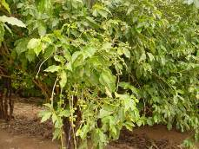 | 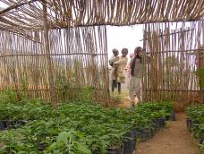
Le café, une richesse qui date…

Par exemple : M. RASABOTSY Noely, a 5 enfants dont les deux étudient au CEG de Fanjakana. Son activité principale est l’agriculture. Il cultive le riz, le maïs, le manioc, la patate douce, … pour l’autoconsommation. En période de soudure, il vend les produits de son petit élevage : ses volailles et ses canards.

Il dit : «pour compléter mon revenu pendant la période de récolte, je vend aussi le café. Grâce à la vente de café, je peux améliorer progressivement ma maison.»

Par exemple, RASOANANDRASANA, est une mère célibataire d’un enfant, elle vit avec ses parents. Pendant la période de travail, elle est engagée comme salariée agricole afin d’aider ses parents. Pendant la période de récolte, elle vend ses beignets de riz «mofo gasy» dans les hameaux aux alentour. Dans l’avenir, elle souhaite avoir une petite boutique.

Elle ajoute : «la canne à sucre, le tabac, la culture maraîchère, le haricot et le pois de terre «voanjobory», constituent la production la plus vendue car ces produits sont une bonne source de revenus pour beaucoup de ménages».
D’autres activités comme l’élevage porcin, bovin et l’aviculture sont aussi rentable pour la population. Pour d’autres, la commercialisation d’alcool local, le «toaka gasy», reste une bonne source de revenus.

Le zébu est une façon d’épargner pour la population d’Andriamalama. C’est également un facteur de distinction sociale. Les familles riches ont beaucoup de zébus (plus de 10). En prenant l’exemple du Président de Fokontany qui est originaire d’Antananarivo, il pratique l’agriculture comme tout le monde mais à côté, il a aussi une petite boutique ce qui lui donne la chance d’acheter des zébus en temps voulu.

Monsieur RAVELO, père de famille de 7 enfants, cultive du riz, du manioc et du maïs. En période de soudure, il se livre au salariat agricole afin de se procurer de l’argent pour les besoins alimentaires. Il raconte que pendant la période de récolte, les jours de fête et lors des cérémonies familiales, il achète du «toaka gasy» dans les villages d’alentours et le revend pour améliorer son revenu.

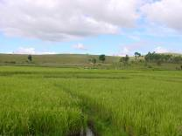 | 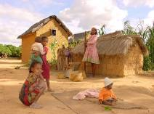 | 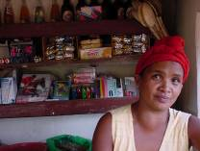
La vie au village…

Quelques boutiques au village offrent les produits de premières nécessités (PPN). Par exemple, on trouve toutes sortes de PPN savon, huile, sucre et des boissons toniques dans celle de la femme du Président du Fokontany.

Les femmes nous racontent…

Au cours de notre séjour, une rencontre avec les femmes, dans l’après midi et dans une petite salle derrière le bureau du Fokontany, a permis de faire connaissance avec elles, non seulement celles du groupement mais toutes celles ayant envie de venir partager quelques heures de leur vie. Les femmes sont venues en grand nombre. Simone et Monique ont choisi pour les mettre en confiance, de leur demander de se présenter à tour de rôle, raconter si elles sont mariées, leur âge, le nombre d’enfants, leurs activités, leurs rêves,…

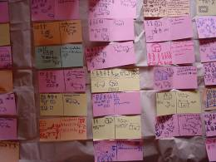 | 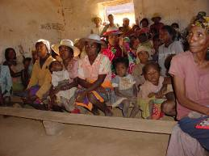
Des femmes, des avoirs, des rêves…
Pour ce faire, après le tour de «salle», des cartons de couleur ont été distribués à chaque femme afin que d’un côté, elle dessine ses activités et de l’autre côté ses aspirations, ses rêves, ce qu’elles souhaitent pour améliorer leur vie…

Le tableau ci-dessous résume quelques activités des femmes et leurs aspirations de l’autre.

Condition de vie actuelle | Aspirations et rêves
Maison à une pièce  Beaucoup d’enfants en charge  Petit élevage : volaille, cochon, zébus.  Petite parcelle de rizière | - Construction de Grenier Communautaire pour les femmes;  - Education pour les enfants,  - Produire plus de riz, faire du petit élevage ; volailles, porcs, …  - Connaître le planning familial, avoir un acte d’état civil pour les enfants, avoir une occupation permanente pour survivre, être en famille heureuse, être en bonne santé, être bien habillé,…  - Avoir une grande et belle maison, produire beaucoup en vannerie, faire de coupe et couture,  - Avoir un camion, avoir des postes téléviseurs,  - Posséder une petite boutique,  - Avoir un ordinateur, des intrants et matériels agricoles,  - Avoir la capacité de s’organiser,  - Avoir beaucoup de zébus, de parcelles et d’argent,…

Pour les femmes, nous avons constaté qu’il est assez facile de raconter ce qu’elles ont, ce qu’elles font mais il est beaucoup plus difficile de rêver… Elles disent qu’elles n’ont pas assez de temps pour d’autres activités. Par contre, celles qui font partie du groupement insistent sur l’importance de se regrouper et de mener ensemble des activités pour s’entraider. Le groupement existe depuis trois ans, la Présidente est la femme du Maire de la Commune. Les activités déjà menées sont le reboisement et l’élevage de poulet. Comme projet, elles ont la culture de pomme de terre. Toutes les activités sont réalisées sur leur propre parcelle, il n’y a pas de travail en commun.

Les discussions portent sur comment réaliser ces rêves. Elles répondent qu’il faut travailler plus, élever des cochons. Elles souhaitent apprendre des nouvelles techniques agricoles pour la riziculture et la culture du manioc. Lorsqu’il est question de pauvreté, elles disent que les plus démunis sont celles qui doivent chercher au jour le jour de quoi manger, celles qui n’ont pas de zébus, pas d’argent, pas de parcelles, pas de maison. Parmi celles qui sont présentes à la rencontre, 20 sur 36 font du salariat localement et/ou ailleurs pour survivre.

Ensuite, elles nous parlent de leur préoccupation, la planification familiale. Elles souhaitent avoir moins d’enfants, elles en ont toutes entre 7 et 8 chacune. Avoir trop d’enfants ne permet pas de les nourrir ni de les éduquer convenablement… La réunion s’est terminée à la tombée de la nuit après des discussions enjouées et enrichissantes pour toutes.

Des stratégies, pour vivre, pour survivre…

Au cours des enquêtes ménages, les gens ont défini ce qu’ils entendent comme étant la pauvreté. Selon Mademoiselle Emma, une des cuisinières du DAS, les pauvres sont :

«Ceux qui n’ont pas de parcelles de culture, qui n’ont pas d’argent liquide pour l’achat de parcelle ou de zébus, qui n’ont pas de zébus et qui font le salariat journalier,…»

Pour Madame RAZAFINDRASOA Margueritte, l’un des indicateurs de la pauvreté est le nombre élevé d’enfants qui devient une charge pour le ménage. Les pauvres sont ceux qui ne mangent pas de riz tous les jours ou seulement une à deux fois par jour, ceux qui n’ont rien à vendre pour acheter le riz en période de soudure, ce sont souvent les veuves et les mères célibataires.

Cependant, on peut dire que les riches sont ceux qui ont plus de 20 zébus, ont des parcelles et peuvent encore en acheter, peuvent engager des salariés, ont des maisons à deux étages, mangent du riz toute l’année et trois fois par jour et peuvent encore en vendre durant la période de soudure.

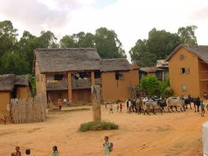 | 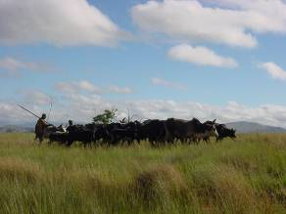
Les zébus, signe de richesse… de respect.

Les plus pauvres travaillent comme salariés chez les plus riches de la communauté. La cohabitation des riches et pauvres se déroule bien…

Pour les gens rencontrés, les chocs et les vulnérabilités sont la période de soudure d’octobre à février et la sécheresse comme cette année. Ils ont recours à différentes stratégies que se soit du salariat, de la vente du café, le petit élevage, …

Certains pratiquent l’apiculture comme les parents de Mademoiselle RASOANANDRASANA. Ils cultivent le riz, le manioc, le maïs et ils font le petit élevage de porcin, de volaille. Ils ont commencé à faire de l’apiculture et espère que se sera un bon revenu d’appoint.

Monsieur RALAIVAO Jean Paul est agriculteur et fait aussi de la maçonnerie comme travail supplémentaire durant la période où les travaux de champs sont moins demandant.

Pour Marie Rose, mère de quatre enfants, son mari est menuisier et fait du salariat sur commande. Elle a une petite maison à deux étages dont deux pièces par étage. Elle cultive de riz, du manioc ; elle fait aussi la culture maraîchère en contre saison sur la rizière.

«Malgré tout cela, notre production de riz est insuffisante pour toute l’année. Je dois faire de la vannerie, je peux fabriquer une natte et une «sobika», un panier par jour. Je vends mes produits au village, on me donne 500 ariary par «sobika». Ma fille m’aide de temps en temps.»

Le gardiennage de zébus est une façon, pour quelques paysans, de s’enrichir. Elle permet une acquisition annuelle de zébus qui augmente au fur et à mesure des années jusqu’à ce que le bouvier en ait assez. A ce moment là, le gardien rassemble ses zébus accumulés et il garde ses propres zébus en faisant en même temps ses propres activités personnelles.

Certains migrent pour différentes raisons : les jeunes pour continuer leurs études soit au Collège d’Enseignement Général (CEG) de Fanjakana ou d’Isorana (CEG et Centre de Formation Professionnelle Agricole et Ménagère). D’autres paysans migrent à Ikalamavony pour effectuer du salariat agricole d’une manière saisonnière.

Par exemple RANDRIANANTENAINA Jean Paul a envoyé ses fils et sa fille à Isorana… il a appris par les pères de l’église. Il a également appris beaucoup de techniques agricoles et souhaite que ses enfants les apprennent encore plus pour mieux cultiver la terre. Par contre sa fille voudrait être une sage femme.

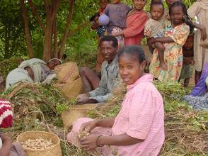 | 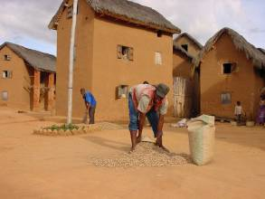
L’arachide, une source de revenu…

D’autre comme RAVELOSON Honoré, originaire d’Ifanadiana, arrivé au village depuis deux mois, est venu pour se salarier. Dès qu’il aura assez épargné, il achètera des zébus et les ramènera dans son village d’origine.

De l’entraide, des appuis

Au cours des discussions, les gens nous disent que l’entraide familiale est une coutume dans le village d’Andriamalama. Les plus vulnérables et démunis bénéficient toujours d’une aide pour les travaux des champs et pour l’accomplissement des « HAOGNA », entre-aide familiale. Cette aide se fait s’ils font partie du TARIBAHA ou la grande famille d’un seul ligné.

Les gens s’entraident et se solidarisent surtout lors des catastrophes naturelles, comme la sécheresse, lors du décès, la longue durée de période de soudure et les lourds apports communautaires pour chaque projet envisagé.

Pour faciliter la gouvernance dans le Fokontany, les Responsables ont demandé au chef de taribaha de mobiliser les membres pour les travaux communautaires et/ou pour la collecte des cotisations auprès de la famille. Chaque taribaha a un carnet de vérification.

Les militaires ZEMA et Landry nous ont raconté qu’une organisation locale a été établie par les Autorités locales pour assurer la bonne sécurité des villageois. Les hommes valides de la communauté doivent assurer la sécurisation du village avec eux. Par contre, il y a des jeunes filles qui préparent le repas des militaires pour qu’ils puissent accomplir leur devoir.

ZEMA, le chef de poste a dit : « En cas d’alerte, nous n’avons pas de temps pour préparer la nourriture, ce sont les jeunes filles qui s’occupent de la cuisine. Pour éviter les problèmes conjugaux, on n’engage que des célibataires ».

RAZAFINDRASOA Émilienne, une des cuisinières a dit : « ils assurent notre sécurité, on a le devoir de les aider. Nous avons fait un tour de rôle pour cuisiner. Jusqu’a ce jour, il n’y a aucune problème entre nous ».

Les autres formes d’associations concernent surtout les associations des parents d’élèves FRAM, chargées de l’école dans le village et une association des usagers de l’eau pour l’entretien des bornes fontaines installées en 2005.

Par ailleurs, plusieurs projets et programmes ont intervenus dans le village. Par exemple, pour l’amélioration des infrastructures socio-économique et sanitaire : TAMPIKRI pour la réhabilitation de la piste, SAHA BETSILEO avec l’association VONJY pour l’adduction en eau potable, ANAE dans le cadre de reboisement et le CNCC pour la culture du café au niveau du Fokontany.

Avoir accès à l’information,

Durant les visites à domicile, nous avons remarqué que toutes les familles d’Andriamalama possède des postes de radio qui leurs permettent d’avoir accès aux informations ne serait-ce que sur les prix des produits : riz et manioc et aussi sur les bonnes et mauvaises nouvelles des familles.

Madame RAZAFINDRAZANAKA Nöeline et sa famille ont l’habitude d’écouter la radio MAMPITA, une radio locale qui offre beaucoup d’informations techniques, c’est une bonne source d’informations.

Les rencontres hebdomadaires au marché d’Anjoma Itsara, dans le Fokontany voisin, permettent un échange d’informations familiales, sur les prix des produits locaux et aussi sur les fêtes à venir : exhumation ou circoncision pour la population du village. La femme du Président du Fokontany va au marché chaque vendredi pour faire ses achats et pour approvisionner sa petite boutique. Elle en profite pour prendre connaissance des dernières nouvelles.

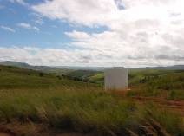 | 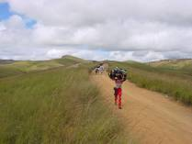 | 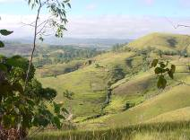
Les visites, les déplacements, pour s’informer…

La Commune de Fanjakana capte les réseaux téléphoniques Orange et Madacom dans un seul point précis. Nous avons eu la possibilité d’appeler notre famille à Antananarivo. Ceci témoigne du développement de la communication de la zone.

Des ressources : naturelles, humaines,…

Le village d’Andriamalama a comme richesse provinciale la diversité de ces ressources naturelles : les rivières affluentes de la rivière Matsiatra, ses cours d’eau qui irriguent les rizières de la localité d’Andriamalama. Ils constituent également des sources qui alimentent le château d’eau et les 05 bornes fontaines d’Andriamalama.

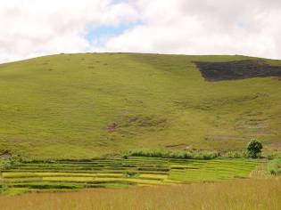 | 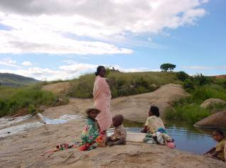
Des ressources à protéger…

Le président nous informe que la chute d’eau d’Andriamalama pourrait être utilisée comme une ressource pour l’électrification du Fokontany. Malgré l’existence d’un barrage d’irrigation, la population affirme avoir une difficulté à maîtriser la gestion de son réseau agricole.

La population du Fokontany a une aire de pâturage suffisante pour l’élevage bovin. Cependant, la recrudescence des feux de brousse frappe cette aire et ravage les forêts d’eucalyptus. Cette situation devient de plus en plus accentuée dans le Fokontany de Ranomena. L’origine du feu vient, pour la plupart du temps, des feux non maîtrisés lors de la pratique d’aménagement des tanety : la culture sur brûlis.

Du point des rôles, le rôle de la femme et de l’homme dans un ménage reste le même. Toutes les activités effectuées sont faites en commun. A part le labour, il n’y a pas de distinction de tâches sur le travail des champs. Tous deux s’engagent également dans le salariat agricole si besoins.

Conclusion

La Commune Rurale de Fanjakana a beaucoup de projets pour le Fokontany et en particulier pour le hameau d’Andriamalama. Pour assurer la sécurité, Les Responsables souhaitent augmenter l’effectif des militaires, passer de trois à six. Ils veulent également réparer le couloir de vaccination pour que la vaccination des zébus soit effectuée régulièrement. Ils voudraient terminer la construction de la maison du DAS, construire un Centre de Santé de Base de niveau II et d’un CEG et prévoit des activités de reboisement.

La relance de la Caféiculture est considérée comme une grande potentialité et un également moyen de diversifier les activités agricoles. Il pourrait entraîner l’augmentation de la recette de ristourne au niveau de la trésorerie de la Commune. Cette relance est encouragée par le CNCC (Comité National pour la Commercialisation du Café) et le CCS pour le renforcement de capacité sur la plantation du café.

Bref, nous avons pu constater qu’Andriamalama a beaucoup de potentiels, de ressources pour améliorer les conditions de vie de sa population. Pour réaliser ses rêves, nous sommes confiants qu’elle saura renforcer les capacités de sa communauté en technique agricole et organisationnelle, améliorer l’éducation de ses enfants et de ses jeunes ainsi que bien gérer les conditions sanitaires afin qu’Andriamalama puisse se développer de manière durable tant sur le plan social et qu’économique.

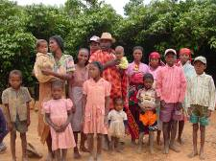 | 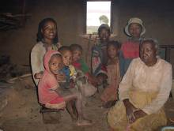 | 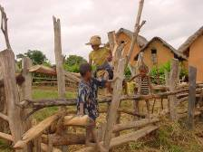
Des familles riches…pauvres… des enfants….l’avenir de Ranomena …

Nous tenons à remercier le Maire et son Conseiller pour leurs disponibilités et écoutes, et leurs conseils dans le choix de la communauté. Un grand merci à toute la population de Andriamalama, du chef du Fokontany de Ranomena, des représentants de tous les hameaux, aux adultes, jeunes et vieux, femmes et hommes pour leur accueil chaleureux, leur confiance, ils nous ont permis de comprendre un peu de la vie et des aspirations de chacun pour un avenir meilleur.

ANNEXE : LES CRITÈRES DE PAUVRETÉ, DE RICHESSE ET STRATÉGIES IDENTIFIÉS PAR LES PAUVRES

Les critères de pauvreté :
- Ceux qui n’ont pas de parcelles
- Ceux qui n’ont pas d’argent pour acheter des parcelles ou de zébus
- Ceux qui n’ont pas des zébus
- Ceux qui font du salariat
- Ceux qui ont beaucoup d’enfants
- Ceux qui ne mangent pas de riz trois fois par jour
- Ceux qui n’ont rien à vendre quand il faut acheter le riz en période de soudure
- Les veuves et les mères célibataires

Les Critères de richesses :
- Ceux qui ont plus de 20 zébus
- Ceux qui ont des parcelles et qui peuvent encore en racheter
- Ceux qui peuvent engager des salariés
- Ceux qui ont des maisons à deux étages
- Ceux qui mangent du riz toute l’année et peuvent encore en vendre en période de soudure

Stratégies de survie :
- Salariat agricole
- Vente de beignets
- Vente ambulante de produits de première nécessité dans les villages alentours
- Vente de grains de café
- Petit élevage à vendre au moment de la soudure
- Apiculture
- Gardiennage de zébus
- Maçonnerie
- Vente de brèdes

ANNEXE : INFORMATIONS SUR LA COMMUNAUTE

Informations sur la communauté : ANDRIAMALAMA
- Aspects généraux de la communauté (localisation, démographie) | Localisation : Commune de Fanjakana, 9 km du chef lieu de la commune  Population : 3135 dont 1990 hommes et 1145 femmes  Infrastructures : école EPP : 1 et EPC : 1  Eglise catholique : 1, église FLM, Eglise Jesosy Mamonjy, REMA  Barrage, château d’eau, 5 bornes fontaines,  Poste de commandement DAS  5 petites boutiques  couloir de vaccination
- Histoire (dates importantes) | L’existence d’un courant d’eau glissant qui a donné le nom au village crée depuis le temps des rois  C’est le chef lieu de Fokontany Ranomena depuis 1960  2003 entrée du christianisme et des différents sectes dans le village : EKAR, FLM, REMA, FJM  2004 : travail avec SAHA Betsileo pour la lutte contre les feux de brousse  2005-2006 sécheresse  Réduction des vols et attaques par les dahalo depuis plus de deux ans à cause de la présence des militaires
- Organisation/ institutions présentes | PSDR, SAHA Betsileo,  Commune, seecaline, ONG Fiantso arc  CNCC/CCS pour le café, TAMPIKRI avec FID pour la piste  Association Vonjy, FRAM  Les militaires avec le DAS
- Fêtes coutumières | Fêtes chrétiennes comme Noël et Pâques, Circoncision, mariage, exhumation, inauguration de nouvelles maisons,Fêtes pour se souvenir des morts hors du village afin de lui ériger une stèle
- Activités : (sources de revenus) | Domestique : Riz, mais, manioc, patate douce, petit élevage comme les porcs et la volaille  Communale : patate douce, mais, riz, manioc  Économique : arachides, haricot, pois de terre ou voanjobory, canne à sucre, bananes, tabac, cultures maraîchères, café  élevage porcin, bovin et volaille  Commerce de PPN, alcool local ou toaka gasy,  Apiculture  Vannerie, menuiserie, maçonnerie  Vente ambulante au niveau des villages
- Habitudes de vie/coutumes | Existence de HAOGNA (entraide familiale), jours tabous, cohésion sociale en cas de décès, corridas, fêtes chrétiennes, cérémonie pour inauguration de nouvelles maisons  Mise en place de TARIBA grande famille pour les activités communautaires  Le lait est réservé uniquement aux veaux
- Niveau d’éducation (des différents groupes, selon le genre) | Présence de deux écoles : un privé catholique et public  Niveau d’éducation en moyenne jusqu’en secondaire pour les hommes (niveau T3), niveau priMaire pour les femmes et arrêt des études à 14 ans pour les filles  Source et accès de l’information formelle et informelle : existence d’un réseau de communication téléphonique à proximité, existence de poste de radio et possibilité de réception avec la radio Mampita, les églises qui communiquent les informations sur les centres de formation.  Le marché d’Anjoma Itsara pour échanger les informations tous les vendredi, le marché du village d’Andriamalama
- Ressources naturelles existantes | Ressources existantes : rivière Matsiatra, des petites rivières, eau potable, pâturage, reboisement, le pépinière pour le café, beaucoup de zébus,  Chute d’eau à Andriamalama  Problématiques : le pont est coupé pour l’accès au marché, sécheresse qui a réduit la récolte, les feux de brousse, l’insécurité à cause des vols entre eux  Maîtrise de l’eau
- Secteur privé | Les collecteurs venaient avant mais ne peuvent plus à cause du pont coupé
- Aspirations, projets | Projet de la commune : centre de santé à réaliser sur financement ACORDS, avec cotisation des familles et la parcelle est donnée par un paysan  Réparation du couloir de vaccination  Finition de la maison des militaires  Augmentation de l’effectif des militaires  Aspiration à l’eau potable pour les autres villages  Travail en commun pour la réparation de la piste  Reboisement  La sécurité  Construction de nouvelle maison plus grande  Plus de zébus, plus de parcelles,  Apprendre les techniques agricoles comme le SRI/SRA (Système de Riziculture Intensive/ Système de Riziculture Améliorée ) culture de manioc,  Avoir des boutiques, de poste téléviseur, ordinateur  Comprendre la planification familiale  Education pour les enfants ( CEG)  Construction de grenier communautaire pour les femmes  S’organiser pour mieux s’en sortir
- Migration | Saisonnier pour le salariat agricole à Ikalamavony  Les étudiants qui vont à Fanjakana ou à Fianarantsoa ou à Isorana
- Vulnérabilités | Chocs : décès, saison de pluies, période de soudure, Epizootie du petit élevage,  Saisonnières : beaucoup d’impôts à verser en période de récolte (cotisations pour la pharmacie villageoises, réparation du pont, ravitaillement des militaires, mutuelle de santé, eau potable  Tendances : production du café pour exportation, SRI, SRA,( Système de Riziculture Intensive/ Système de Riziculture Améliorée ) reboisement, pour les femmes : s’unir pour se mettre en groupement et trouver un objectif commun  Conseil du Maire à bien gérer la production et ne pas trop dépenser à la saison des récoltes
- Potentialités | Café  Eau potable au niveau du village  Meilleur accès au marché si le pont est réhabilité  Beaucoup de potentialités agricoles  Existence du DAS pour la sécurité  Beaucoup de potentialités d’organisation  Beaucoup de potentialités de test, de projets, de vente de produits,
- Propositions | Sur financement du FED avec le projet ACORDS construction du centre de santé de base
- Relations | Familiales : pouvoir de la famille du Maire dans la gestion de la commune : beau-frère comme président du Fokontany, le père qui donne la parcelle pour le centre de santé,  Sociales (communales) : cohésion comme l’entraide familiale sur les travaux des rizières  Extra communales : Paiement des cotisations pour les militaires pour tous les Fokontany,  Institutionnelles : Forte présence de la commune dans la gestion du Fokontany
- Personnes rencontrées | AUTORITES RENCONTREES :  RAKOTOARIMANANA THOMAS MAIRE DE FANJAKANA  RATOLOJANAHARY JACQUES FRANÇOIS PRESIDENT DU CONSEIL COMMUNAL  RABARISON EMILE CONSEILLER COMMUNAL  ANDRIANJATOVO JEAN CLAUDE EDMOND PRESIDENT DU FOKONTANY  ZEMA ET LANDRY (MILTAIRES)  FAMILLES VISITEES :  ZAFY ET RABAKOLINIRINA  RAHARY MARIE ROSE  RAKATSY  RAZANADRAFARARISOA ODETTE  RAZAFIARISOA AIMEE  RAMBIASA  RAZAFITSARA  RAVELO  RANRIANANTENAINA JEAN PAUL  RAZAFINDRASOA MARGUERITTE  RALAIVELO DANIEL  RAFARA  RAVAOHITANANDRASANA  RAZAFINDRAZANAKA NOËLINE  RAZAFIMAHATRATRA MARTIAL  RAVELOSON HONORE  RASOANANDRASANA

Construire un monde libéré
de la pauvreté

Le Fonds international de développement agricole (FIDA) est une institution spécialisée des Nations Unies qui a pour mission d’éliminer la pauvreté et la faim dans les pays en développement. Moyennant des prêts à faible taux d’intérêt et des dons, le Fonds élabore et finance des projets et des programmes qui aident les ruraux pauvres à se libérer de la pauvreté.

Depuis ses débuts, en 1978, le FIDA a investi 8,7 milliards de dollars dans 690 projets et programmes de développement rural, dans 115 pays et territoires du monde entier. Ces projets ont permis à plus de 250 millions de petits exploitants, éleveurs, pêcheurs, travailleurs sans terre, artisans et groupes autochtones d’agir pour améliorer leur vie et celle de leurs familles.

Le FIDA travaille avec les populations rurales pauvres, les gouvernements, les donateurs, les organisations non gouvernementales et bien d’autres partenaires pour s’attaquer aux causes profondes de la pauvreté. Dans sa lutte contre la pauvreté, il joue le rôle non seulement de prêteur, mais aussi de défenseur des ruraux pauvres.

L’une des priorités du FIDA consiste à aider les ruraux pauvres à développer et à renforcer leurs propres organisations pour leur permettre de défendre leurs propres intérêts et d’éliminer les obstacles qui empêchent tant d’entre eux, surtout les femmes, d’améliorer leur sort. Grâce à cette approche, le FIDA leur donne ainsi la possibilité de façonner et diriger leur destinée.

Fonds International de Développement Agricole
Via del Serafico, 107 – 00142 Rome, Italie
Tel : +39-0654591 – Fax : +39 0650 43 463 – Email : ifad@ifad.org
www.ifad.org

http://www.ruralpovertyportal.org/french/regions/africa/mdg/index.htm

